**Haugesund Taekwon-Do klubb** har den glede av å invitere alle som har minimum gult belte og er minst 13 år på selvforsvarsseminar med Roy Rolstad, IV-Dan!

**Sted:** Lillesund skole, Bjørgvingata 21, 5529 Haugesund

**Program:**

Lørdag 5.10. kl.12 – 17: Ho Sin Sul

Kl.14:30 – 15: Matpause og fellesbilde

kl.19: Sosial middag (betales enkeltvis) - frivillig

Søndag 6.10. kl.10 – 16: Ho Sin Sul

Kl.12:30 – 13: Matpause



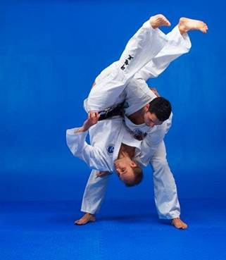

**Pris:**

**kr.400,- for begge dagene!**

**Påmelding:** innbetaling til kontonr. 3240.17.17276 innen 20.september – oppgi navn, alder, grad og klubb

**Overnattingstilbud:** Scandic hotell Haugesund har følgende rom: 4-manns rom kr.1290,-, 3-manns rom kr.900,-, 2-manns rom kr.900,-, enkeltrom kr.800,- Disse prisene fås kun ved bestilling på e-post til: [kenneth.straatveit@scandichotels.com](mailto:kenneth.straatveit@scandichotels.com) innen 23.september. (Oppgi Haugesund Taekwon-Do klubb)

Mer informasjon: ansvarlig klubbinstruktør May-Lene Strøm, [maylenestrom@hotmail.com](mailto:maylenestrom@hotmail.com), eller tlf: 97515373

Hjemmeside: [**www.htkd.no**](http://www.htkd.no)